Projektarbeit: The aMAZEing Buggy

Von:
Hendrik Riese
10059453
Mike Frank Peddinghaus
10043548

Fach: Skriptsprachen
Dozent: Prof. Dr. Gawron

Wintersemester 2019/20

Inhaltsangabe:

- Einleitung

- benötigte Teile

- Aufbau des Buggy

- Analyse des Problems

- Programmiertechnischer Teil

- aufgetretene Hardware-Probleme

- aufgetretene Software-Probleme

- Ergebnis

- Quellen

Einleitung

Das Ziel dieses Projekts für das Modul Skriptsprachen ist der Bau eines fahrenden Models, hier genannt „Buggy“. Dieser soll mithilfe des Python Programms, ausgeführt auf einem Raspberry Pi, selbstständig durch ein Labyrinth fahren. Dafür sind 2 verschiedene Algorithmen implementiert, um dies zu ermöglichen. Einmal die Rechte-Hand-Methode und einmal ein Zufallsalgorithmus, die im späteren Teil dieser Ausarbeitung näher beleuchtet werden. Zur Erkennung von Wänden und Wegen haben wir uns für Ultraschallsensoren entschieden, die den Abstand zu jeder Seite messen und dieser dementsprechend von uns interpretiert wird. Während des Projektes gab es immer wieder Vor- und Rückschritte, die wir in dieser Ausarbeitung ebenfalls erläutern werden.
Orientiert hat sich der Grundaufbau des Buggy an dem Projekt Build-a-Robot-Buggy der Seite raspberrypi.org. Dieser ist für unser Projekt mit Erweiterungen wie zum Beispiel den Ultraschallsensoren oder mit weiteren Motoren modifiziert worden. Die benötigten Dateien und eine Installationsanleitung für den Pi lässt sich in unserem Github Repository wiederfinden (s. Quelle 1).

Benötigte Teile

- Raspberry Pi 3 + Powerbank
- Micro SD Karte 8GB
- 2 x Motor kontroll board
- 4 × 3V - 6V Gleichstrommotor
- 4 × Reifen
- 2 × 9V Batterien
- Verdrahtungskabel
- Schraubendreher
- Lötkolben und Lötmittel
- Abisolierzange
- Holzplatte
- Ultraschallsensor
- Mini Breadboards set
- Adapter für 9V Batterien
- Widerstände → 220 Ohm & 4,7 KOhm
- Kleber
- WS2812B LEDs

Aufbau des Buggy
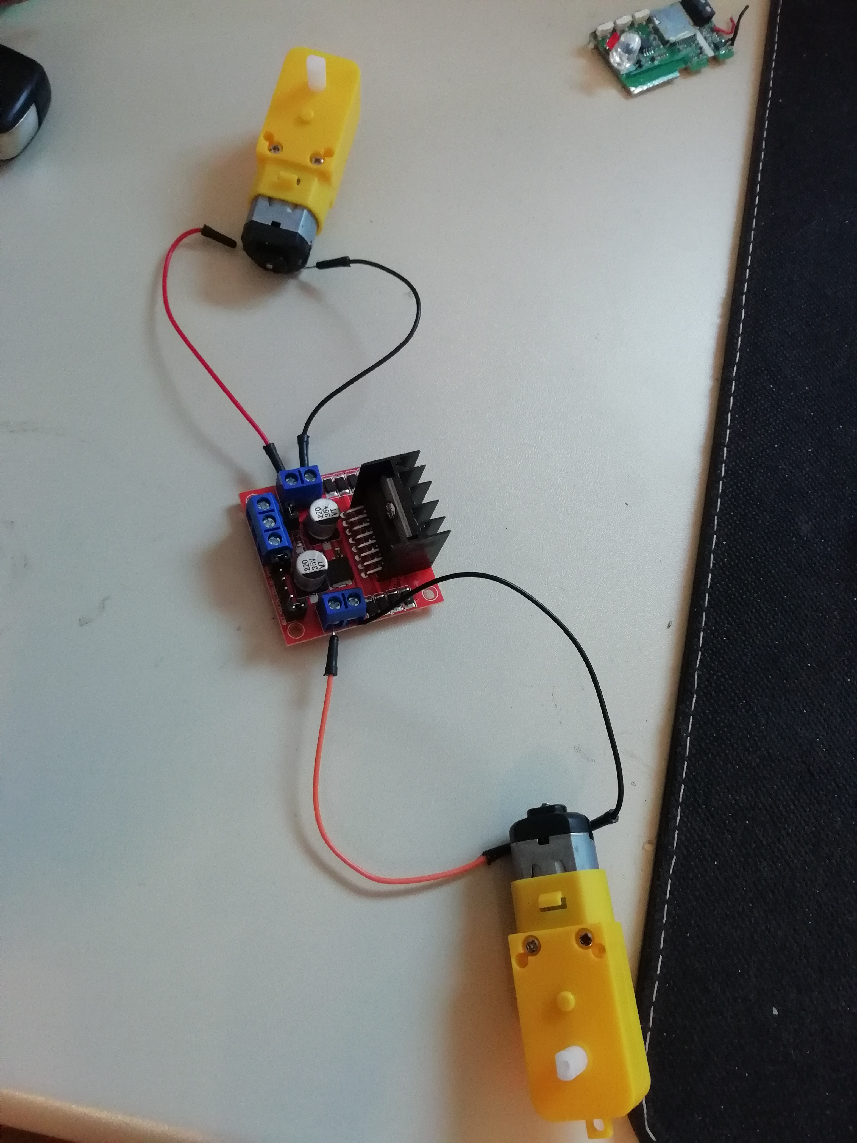Abbildung 1: Motoren mit Board
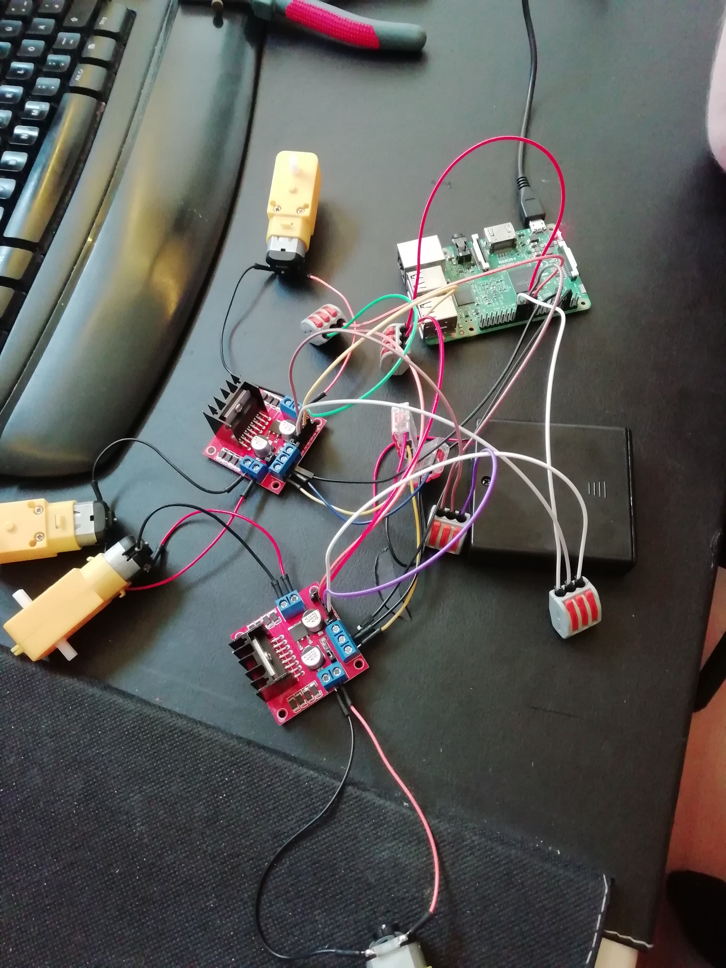Abbildung 2: Verkabelung mit dem Pi

Zum Aufbau des Buggy haben wir zunächst die Motoren mit 2 Male-to-Male Kabeln verlötet und anschließend mit dem Motorkontrollboards verbunden(s. Abb. 1), welche dem Zweck dienen die Gleichstrommotoren mittels Signalen von dem Raspberry Pi anzusteuern. Anschließend haben wir die Boards mit den GPIO-PINS des Pi's verbunden und mit Strom versorgt. Die beiden Motorkontrollboards und dessen Anschlüsse sind Parallel zueinander geschaltet, was den Vorteil bringt, das wir nur vier anstatt acht der GPIO-PINS des Pi‘s benötigen. Das bedeutet, dass die beiden Motoren auf der linken Seite das identische Signal bekommen und die beiden Motoren auf der rechten Seite ebenfalls. Den Strom haben wir anfangs mittels eines Batterie-Packs bezogen, später haben wir uns für 9V Blockbatterien entschieden, da diese weniger Probleme mit der Ausgangsspannung verursacht haben. Der Pi selbst wird nicht über das Batterie-Pack (s. Abb 2) versorgt, sondern über ein Netzteil, welches im späteren Verlauf durch eine Powerbank ersetzt wurde. Auf den Bildern ist außerdem zu erkennen, dass wir die Kabel provisorisch mit flexiblen Wagoklemmen zusammen gesteckt haben, welche als Verbindungsbrücke dienen.

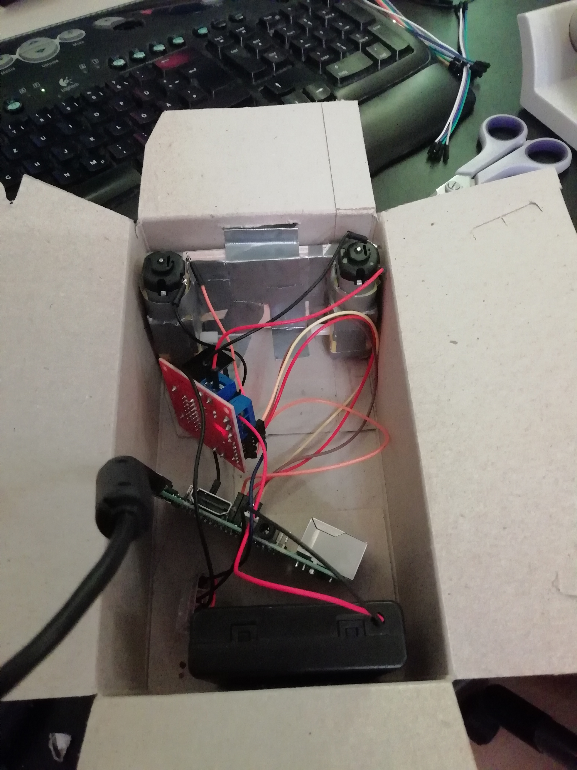Abbildung 3: Buggy aus Pappe
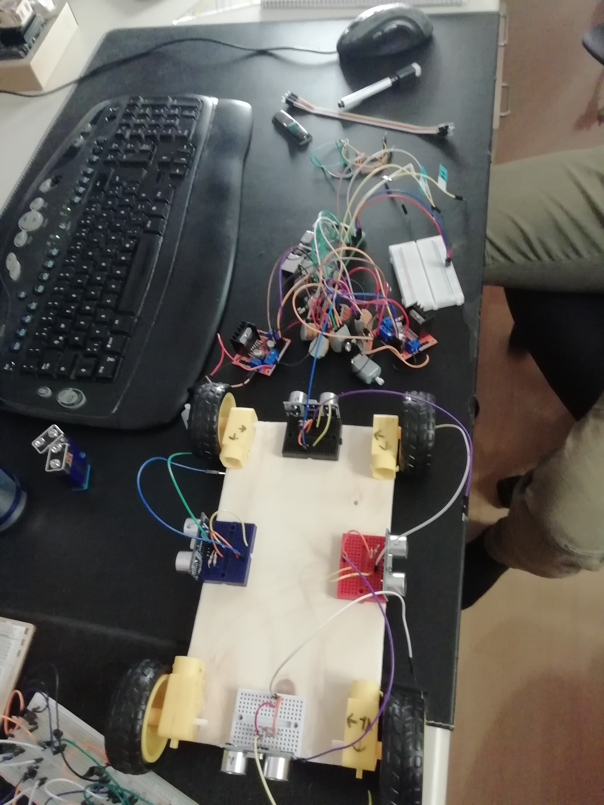Abbildung 4: Buggy aus Holz

Beim Material, aus dem das Grundgerüst des Buggy ist, haben wir variiert. Zunächst haben wir Pappe genutzt(s. Abb. 3), da diese sehr leicht ist und zudem relativ dünn, wodurch weniger Reibung zwischen der Karosserie und den Reifen entsteht. Desweiteren haben wir uns für einen Pappkarton entschieden, da dieser Wände besitzt, wodurch die Problematik umgangen wird, dass Teile wie die Powerbank vom Buggy fallen. Um mehr Stabilität zu gewehrleisten, haben wir die Motoren mittels Panzertape an einem Holzbrett festgeklebt, welches wiederrum mit Heißkleber an dem Pappkarton befestigt wurde. Da wir damit jedoch auf verschiedene Probleme gestoßen sind (s. Kapitel aufgetretene Probleme), haben wir uns für die stabilere Holzmethode entschieden(s. Abb. 4).
An dieser ist deutlich mehr Platz zur Verfügung, wodurch wir die Wände des Pappkartons nicht mehr benötigen, da alles ordnungsgemäß platziert werden kann. Zusätzlich verwenden wir Mini-Breadboards, welche uns den Vorteil bieten, die Verdrahtung der Wagoklemmen zum Großteil aufzulösen, welches den Buggy übersichtlicher macht. Zudem können wir durch diese die Ultraschallsensoren passend an jeder Seite des Buggy positionieren, die Schaltung für die Sensoren auf jedem Board direkt aufbauen und diese untereinander verbinden. Auch gibt uns der Platz die Möglichkeit, das Projekt mit vier Motoren anstelle von zweien zu ermöglichen, was von Beginn an zwar der Plan war, jedoch unter anderem aufgrund von Platzmangel zwischenzeitlich verworfen wurde.

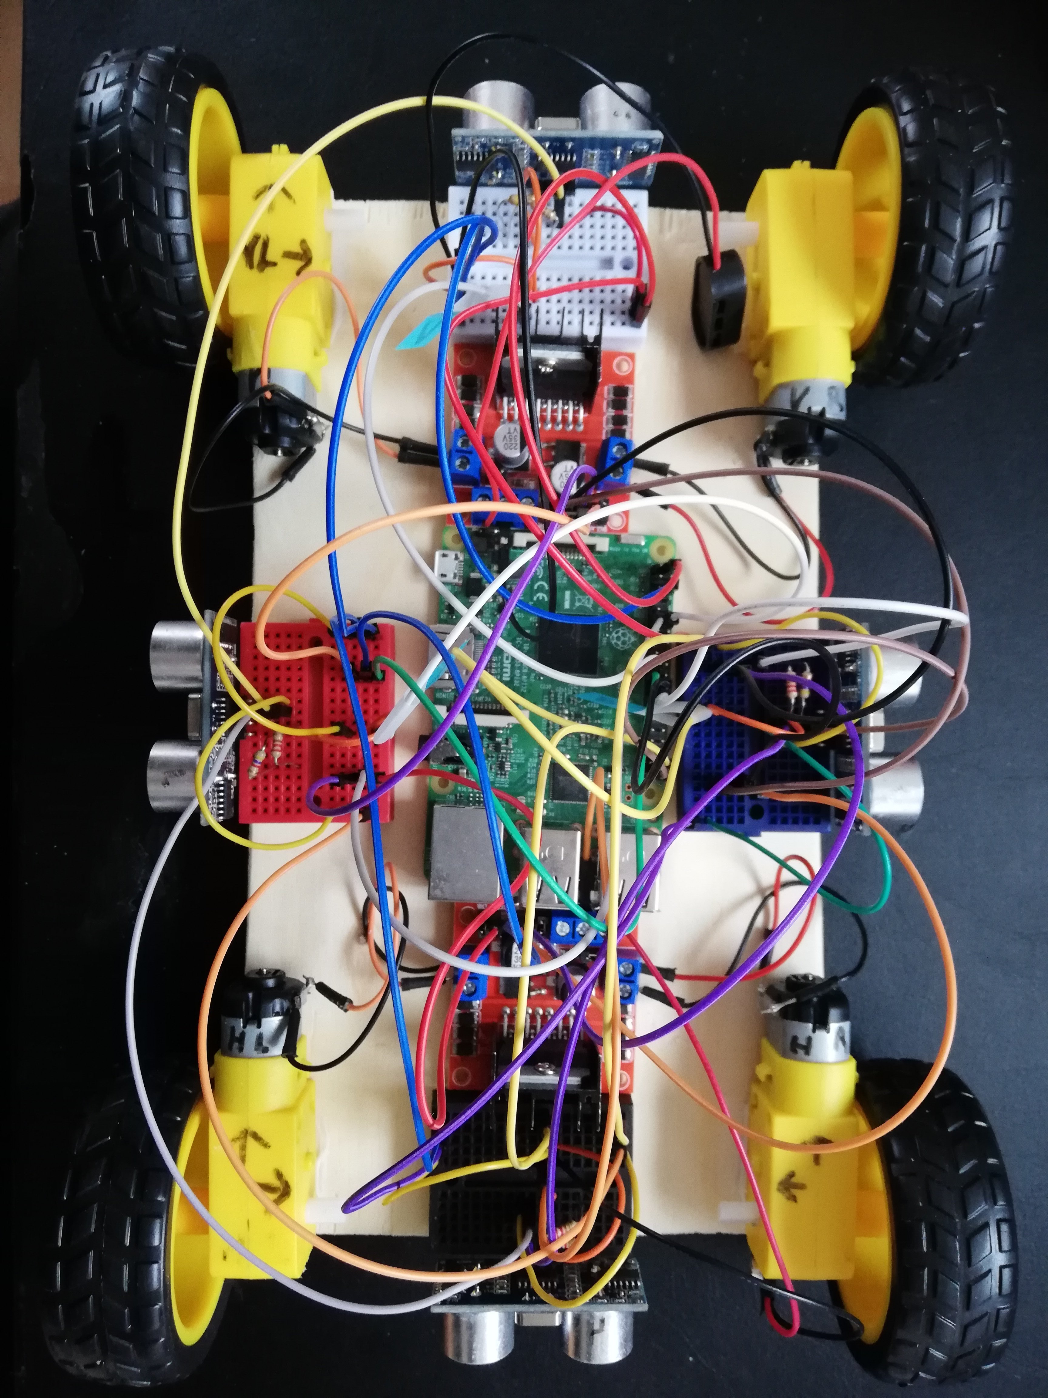Abbildung 6: fertig aufgebauter Buggy
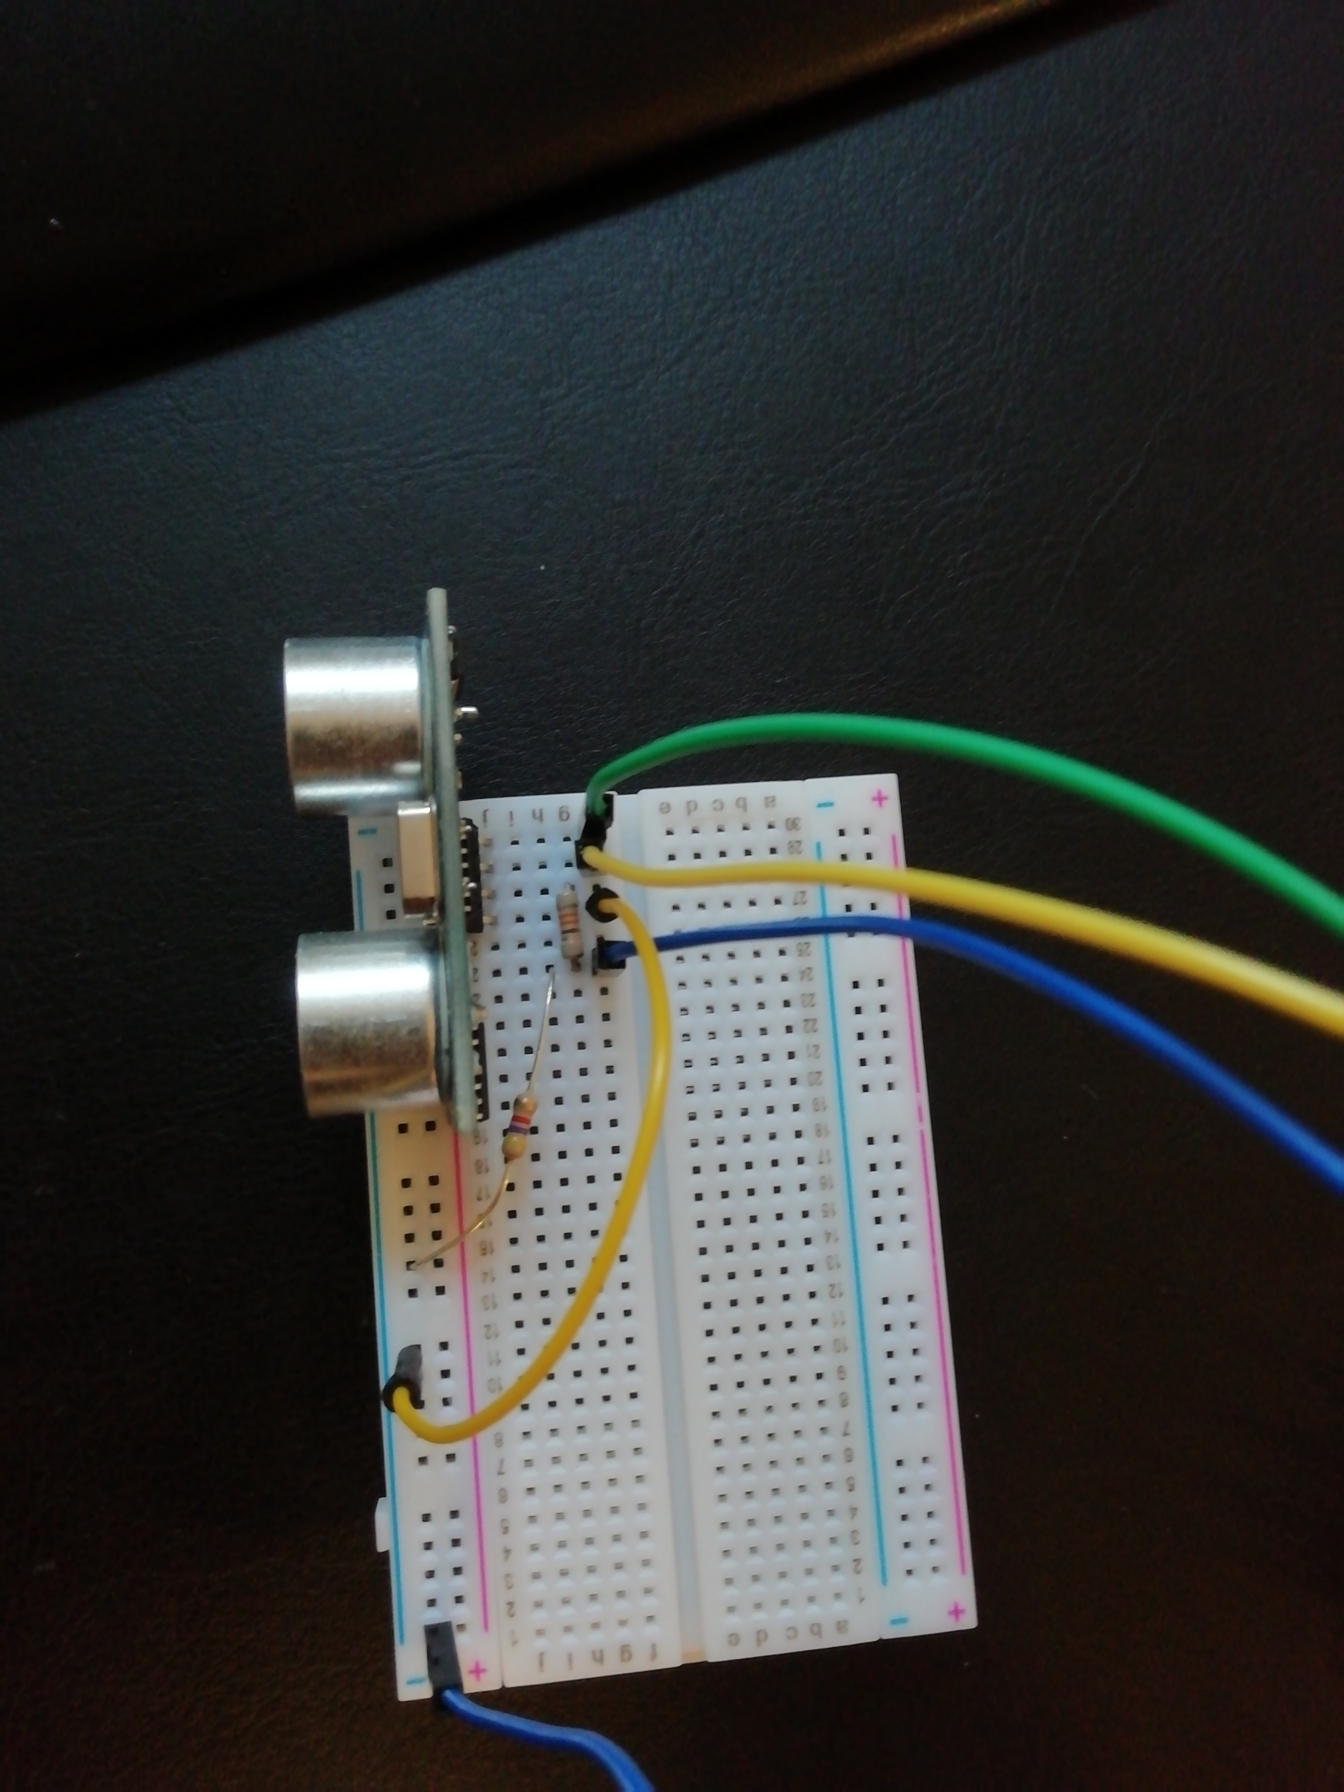Abbildung 5: Ultraschallsensor

Der fertige Buggy besitzt in der Mitte einen Rasperry Pi, der als das Herzstück des Buggys fungiert. Damit verbunden sind 2 Motorboards, die beide jeweils 2 Motoren angeschlossen haben. Beide Boards werden stets zur gleichen Zeit vom Pi mit den selben Daten versorgt, sodass alle 4 Motoren gleichzeitig korrekt reagieren. Zusätzlich sind 4 Ultraschallsensoren angebracht, wodurch der Abstand in jede Richtung erfasst wird(s. Abb 5). Die genaue Verkabelung der Sensoren ist in Abbildung 6 zu erkennen.

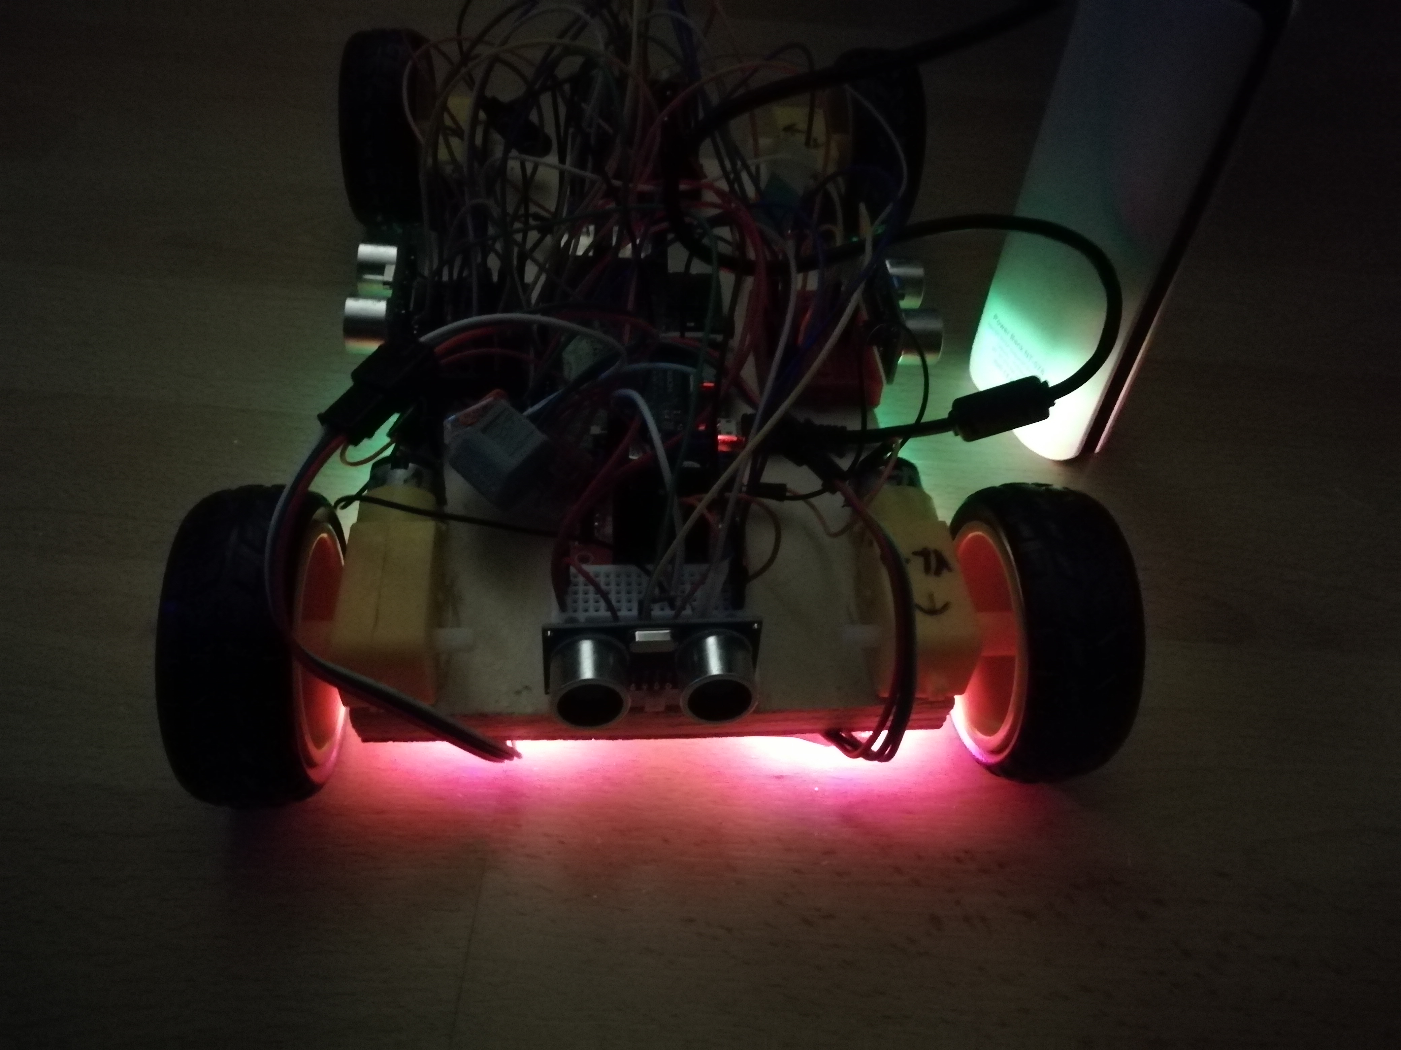
Die finale Version des Buggy besitzt zudem zwei LED Leisten, die vom Raspberry Pi angesteuert werden
(s. Abb. 7).
Den benötigten Strom beziehen die LED's genauso wie der Raspberry von einer Powerbank.

Analyse des Problems

Das Hauptproblem des Projekts ist die Art und Weise, wie der Buggy seinen Weg durch das Labyrinth finden soll. Um Wege zu erkennen, haben wir Ultraschallsensoren verwendet, die den jeweiligen Abstand zu jeder Seite berechnen, indem sie ein Signal rausgesenden und anschließend die Zeit gemessen wird, bis das Signal wieder zurückkehrt. Diese Zeitdifferenz wird mit der Schallgeschwindigkeit von 343m/s multipliziert und anschließend halbiert, weil der Schall die Strecke hin und zurück passiert. Da es in Labyrinthen oftmals mehr als nur eine Entscheidungsmöglichkeit gibt, benötigt das Programm Regeln, nach denen es aus den ergebenen Optionen wählt. Dafür sind wir auf verschiedene Algorithmen gestoßen, wie dieses Problem angegangen werden kann.
Ein Algorithmus, der im Laufe des Projektes implementiert wurde, ist die Rechte-Hand-Methode, mit welcher der Buggy sich immer an der rechten Wand orientiert und bei Entscheidungen immer den Weg zu seiner rechten Seite bevorzugt. Gibt es keine Abzweigung nach rechts, so wird der Buggy wenn Möglich geradeaus fahren. Erst sobald diese beiden Möglichkeiten nicht vorhanden sind, darf der Buggy auch nach links fahren. Sind keine dieser Möglichkeiten vorhanden, so wendet der Buggy. Diese Methode funktioniert allerdings nur, wenn alle Wände zusammenhängen, sodass man aus Ihnen theoretisch einen Kreis formen könnte, da es ansonsten dazu kommen kann, dass der Buggy die selbe Strecke immer wieder wählt.
Eine weitere Implementierung ist die randomisierte Wegwahl, in welcher der Buggy an jeder Abzweigung überprüft, in welche Richtungen er fahren kann, und wird dann einen der möglichen Wege per Zufall wählen. Diese Methode ist Laufzeittechnisch allerdings nicht optimal, da die Wahrscheinlichkeit, dass man mehrmals den selben Weg fährt, sehr hoch ist und die dementsprechende Wahrscheinlichkeit, den richtigen Weg zu wählen, mit wachsender Anzahl an möglichen Gängen fällt.
Es gibt noch weitere Algorithmen, wie z.B. der Trémaux-Algorithmus, der allerdings das Problem aufweist, dass man bei diesem den Boden markieren muss, was unserem Buggy nicht möglich ist.

Programmiertechnischer Teil

Im folgenden werden Codeausschnitte analysiert, um deren Funktion näher zu erläutern. Dabei wird sich auf die drei Hauptmethoden konzentriert. Der gesamte Code befindet sich in der Datei „algo.py“ in dem GitHub Repository.

Distance-Methode
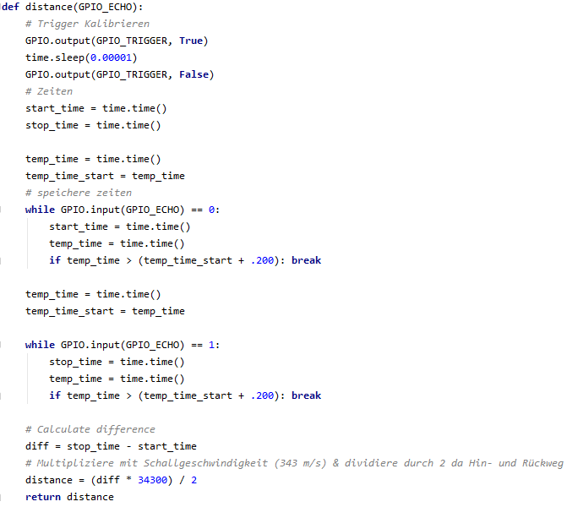Abbildung 7: distance()-Methode
Die distance() Methode ist essentiell wichtig für die Ausführung der Algorithmen in diesem Projekt. In ihr wird der Abstand berechnet, der sich zwischen dem Buggy und Wand befindet. Dafür wird zunächst der GPIO-Pin übergeben, von welchem das Signal überprüft werden soll. Anschließend werden die Zeiten initialisiert für den Startzeitpunkt und den Endzeitpunkt, sowie für 2 weitere Zeitpunkte, die zum Fehler abfangen da sind.
Anschließend wird der Startzeitpunkt innerhalb der ersten while-schleife gesetzt. Die Abbruchbedingung für diese ist das ankommende Signal, welches zuvor gesendet wurde. Geht das Signal verloren, wird die while nach 0,2 Sekunden abgebrochen. Wenn das Signal erfolgreich erfasst wurde, läuft das Programm weiter in die nächste while-Schleife wo der Endzeitpunkt erfasst wird. Wenn hier dauerhaft Störsignale eintreten wird auch diese while-Schleife nach 0,2 Sekunden abgebrochen.
Daraufhin wird die Differenz zwischen Endzeitpunkt und Startzeitpunkt bestimmt und dieses Ergebnis mit der Schallgeschwindigkeit von 343 m/s multipliziert. Da der Schall den selben Weg zweimal abläuft, wir diesen aber nur einmal benötigen, um den Abstand zu berechnen, dividieren wir das erhaltene Ergebnis durch 2.
Rechte-Hand-Methode

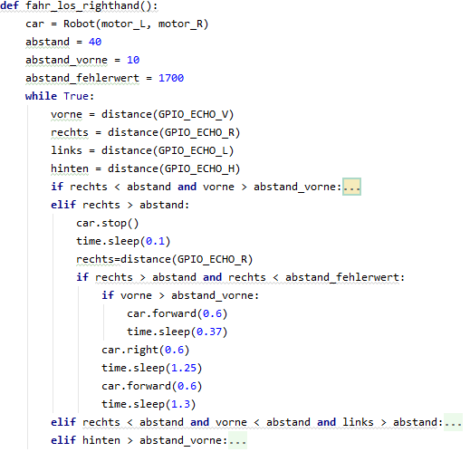Abbildung 8: Rechte-Hand-Algorithmus

Die Rechte-Hand-Methode (s. Abb. 8) berechnet zunächst nach Starten der while-Schleife alle Abstände mithilfe der Ultraschallsensoren und der Methode distance().
Anschließend kommen wir zu einer if-else-Verzweigung. In dieser werden wir mit Hilfe der Abbildung den Fall betrachten, dass der Buggy nach rechts abbiegen soll.
Die elif-Abfrage überprüft, ob die Distanz nach rechts größer ist als der vorgegebene Wert, in welcher eine Wand zu erwarten ist. Ist dies wahr, so stoppt das Programm und eine erneute Berechnung der Distanz nach rechts wird durchgeführt, um so einen zweiten Wert zu erhalten und um damit Fehlerwerte zu minimieren. Danach wird erneut überprüft, ob der Abstand nach rechts immer noch größer ist als der vorgegebene Wert und zusätzlich, ob der Abstand kleiner ist als ein oftmals aufgetretener Fehlerwert, der über 1700cm lag.
Ist diese Abfrage ebenfalls korrekt, wird zusätzlich überprüft, ob die Distanz nach vorne größer ist als ein Abstandswert, in dem dort eine Wand erwartet wird. Ist diese Abfrage korrekt, so kann der Buggy noch 0,37 Sekunden nach vorne fahren.
Nun erhält der Buggy den Befehl zum Drehen und anschließend zum geradeaus fahren, um somit zu verhindern, dass direkt erneut die Distanz nach rechts überprüft wird und dadurch der Buggy den Weg, aus dem dieser kommt als neue Route wählt.

Zufallsroute

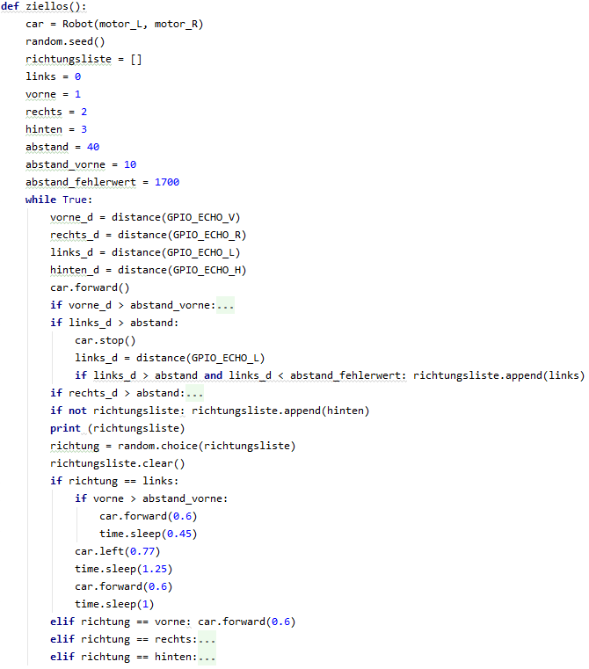Abbildung 9: Zufallsalgorithmus
Beim Zufallsalgorithmus haben wir eine Liste richtungsliste erstellt, aus welcher das Programm die Richtung per Zufall wählen soll, in die es den Buggy fahren lässt. Diese ist vorerst leer und wird im Laufe des Programms gefüllt. Zudem geben wir allen 4 Richtungen eine Variable mit zugehörigem Wert.
Anschließend starten wir in der while-Schleife wie auch schon im vorherigen Algorithmus mit der Berechnung der Entfernung durch die Ultraschallsensoren mithilfe der Methode distance(). Diese Entfernungen überprüfen wir auf einen Abstandswert, um somit zu testen, ob sich vorne, rechts und links eine Wand befindet. Ist der berechnete Abstand größer als der Abstandswert, so wird der Buggy gestoppt und erneut in diese Richtung gemessen, um Fehlerwerte zu minimieren. Wenn der erneuerte Wert erneut größer ist als der Abstandswert und kleiner als ein oftmals erhaltenere Fehlerwert, so kann die Richtung der Liste mittels append() zugefügt werden.
Sollte die Liste leer sein, ist keine der drei Richtungen möglich und die Liste erhält die Richtung hinten.
Als nächster Schritt wird eine zufällige Richtung mit random.choice(liste) aus richtungsliste erhalten und in eine Variable richtung gespeichert. Die Liste richtungsliste wird geleert und richtung wird auf die jeweiligen Richtungsvariablen vom Methodenanfang überprüft. Zusätzlich wird wie in dem vorherigen Algorithmus erneut getestet, ob die Distanz vor dem Buggy größer ist als ein bestimmter Abstand, in dem nach vorne eine Wand erwartet wird. Ist dies der Fall, so fährt der Buggy zunächst vorwärts. Anschließend dreht sich dieser in die Richtung, die der Algorithmus per Zufall zuvor in die Variable richtung geschrieben hat. Zuletzt lässt das Programm den Buggy noch für eine kurze Zeit geradeaus fahren, um nicht an der selben Stelle erneut eine Richtung zu wählen und startet dann erneut den Durchlauf in der while-Schleife.

aufgetretene Hardware-Probleme

Das Projekt bringt eine Sammlung von Problemen mit sich, die sich neben der Software abspielen.
So haben wir anfangs anstelle von der genutzten Holzplatte einen Pappkarton genutzt. Dieser war jedoch sehr instabil, sodass sich der Karton durchgebogen hat und es daher oftmals zu Kontakt zwischen den Reifen und der Pappe kam. Dadurch kam es zu Widerständen, die entweder dazu führten, dass die Reifen sich nicht mehr auf beiden Seiten gleich schnell gedreht haben und der Buggy dadurch nicht mehr geradeaus fuhr oder die Motoren aufgrund einer eingebauten Sicherung stoppten. Dieses Problem ist durch die Holzplatte behoben worden, da diese eine hohe Stabilität aufweist und zudem keine Wände besitzt, die Dank der Größe nicht mehr von Nöten sind.
Ein weiteres Problem war das Befestigen der Motoren. So musste erstens darauf geachtet werden, dass die Reifen einen gewissen Abstand zur Holzplatte benötigen, um das vorangegangene Problem der Widerstände vorzubeugen, und zweitens die Motoren exakt gerade und in selber Höhe auf dem Brett liegen müssen, da es sonst passieren kann, dass ein Reifen in der Luft schwebt und somit der Buggy erneut nicht geradeaus fährt. Genutzt haben wir einmal den Pattex PL530, der laut eigenen Angaben geeignet sein soll, um verschiedene Materialien miteinander zu verkleben. Da dies bei einem Motor jedoch nicht der Fall war, ist für den letzten Motor Heißkleber verwendet worden, da dieser schnell und stabil klebt und zuvor schon getestet wurde.
Ein weiteres Problem war die Spannungsversorgung. Anfangs haben wir mit einem Batterie-Pack gearbeitet, welches bei neuen Batterien (4xAA) ~5.5V geliefert hat. Da die Motorboards jedoch eine Betriebsspannung von mindestens ~5.2 V benötigen und man durch das testen der Motoren die Leistung des Batterie-Packs verkürzt hat, waren diese schon nach kurzer Zeit nicht mehr voll funktionstüchtig. Daher haben wir uns für jeweils eine 9V Blockbatterie pro Motorboard entschieden, um die volle Funktionalität der Boards zu gewährleisten.

Aufgetretene Software-Probleme

Auch im Programmcode sind Probleme aufgetreten, die im Laufe des Projekts angegangen worden sind.
Eine Problematik ergab sich in Verbindung von Hardware und Software dadurch, dass durch den Leistungsverlust an den Batterien die Drehgeschwindigkeit der Motoren variiert. Dadurch ist es nicht möglich, stets die korrekte Zeit und die korrekte Geschwindigkeit vorzugeben, um den Buggy um 90 oder 180 Grad zu drehen. Daher kommt es vor, dass der Buggy nicht korrekt steht und somit die Daten falsch deutet.
Desweiteren gibt es das Problem, dass die Ultraschallsensoren zwischenzeitlich falsche Messwerte übergeben. Dies ist dahingehend problematisch, da wir über diese Messwerte überprüfen, ob sich an der jeweiligen Stelle eine Wand befindet oder nicht. Als Lösungsansatz haben wir uns entschieden, das wir uns nicht nur auf einen Messwert verlassen, sondern den nachfolgenden Wert daraufhin ebenfalls überprüfen, um somit das Risiko, auf falsche Werte zu reagieren, einzuschränken.
Ebenfalls kommt es zwischenzeitlich zu dem Fall, dass die Sensoren keine erwarteten Werte bekommen und somit auf ein Signal warten. Das führt dazu, dass in der Zeit keine neuen Werte erhalten werden und somit keine neuen Überprüfungen stattfinden können. Dieses Problem haben wir behoben, indem wir eine weitere Zeitvariable hinzugefügt haben, die die Schleife nach einer gewissen Zeit abbricht, wenn keine Werte erhalten wurden. Somit findet eine erneute Überprüfung statt, die andere Werte überprüfen kann.

Ergebnis

Das Projekt konnte erfolgreich abgeschlossen werden. Mit der richtigen Spannung und den richtigen Geschwindigkeiten war es dem Buggy möglich, unter Verwendung beider Algorithmen das Labyrinth zu lösen. Dies ist in Videos festgehalten worden. Dabei fiel auf, dass einige weitere Faktoren mit in die Beeinflussung des Ergebnisses hinzukommen. So ist es unter anderem wichtig, auf die Oberfläche des Bodens zu achten, weil die dort entstehende Reibung den Buggy wieder abbremst. Zudem sind Probleme wie die mit der abfallenden Spannung oder den Fehlerwerten nicht zu umgehen. Zusätzlich muss sicher gestellt sein, dass das Labyrinth stets Ecken mit 90 Grad hat und der Buggy immer um exakt 90 Grad dreht, was aufgrund der vorangegangenen Fehlerquellen sich als schwierig erwiesen hat.

Quellen

https://github.com/Arzeg/aMAZEing-buggy.git

https://tutorials-raspberrypi.de/raspberry-pi-ws2812-ws2811b-rgb-led-streifen-steuern/

https://projects.raspberrypi.org/en/projects/build-a-buggy

https://www.elektronik-kompendium.de/sites/raspberry-pi/1907101.htm

